113年10月9日餐點照片
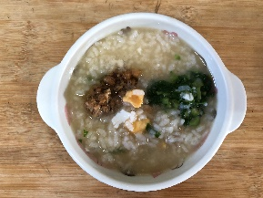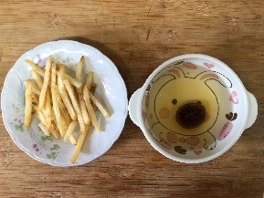
早餐(廣東粥) 下午點心(薯條、果汁)
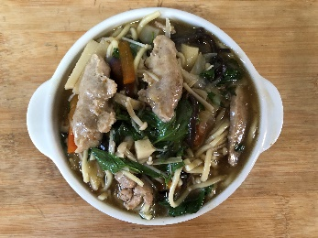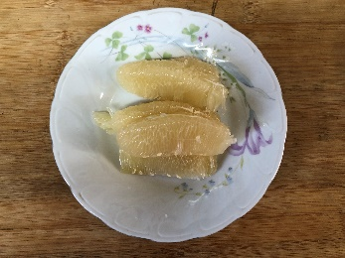
午餐(古早味香菇赤肉羹麵、柚子)

